Ritten 2015 LMTB De Doorzetters
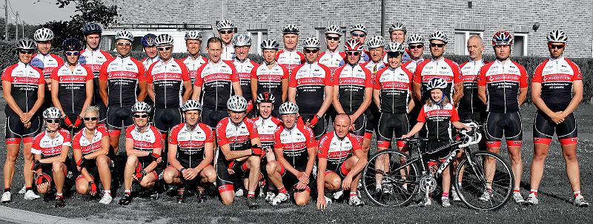
Naam | Ritten | Extra | Totaal
Bjorn Jamers | 14 | 15 | 29
Bjorn Stippelmans | 9 | 8 | 17
Brecht Gielen | 10 | 15 | 25
Carine De Groof | 13 |  | 13
Danny Schraeyen | 7 | 8 | 15
Davy Vangansewinkel | 17 | 15 | 32
Dominique Hansen | 7 | 8 | 15
Eddy Knevels | 24 | 15 | 39
Eddy Winters | 16 | 15 | 31
Florian Anaf | 6 | 8 | 14
Frank Maes | 12 | 15 | 27
Frits Moris | 7 | 15 | 22
Gwen Savenay | 10 | 8 | 18
Helga Wouters | 23 | 8 | 31
Jan Ketelbuters | 18 | 8 | 26
Jan Knevels | 12 |  | 12
Jochem Geuns | 8 | 8 | 16
Johan Vrijsen | 14 | 15 | 29
Kevin Vanhamel | 8 | 8 | 16
Lene Vrijsen | 7 | 6 | 13
Ludo Braeken | 16 | 8 | 24
Nest Bens | 8 | 15 | 23
Pascal Gielen | 22 | 15 | 37
Patrick Spooren | 20 | 8 | 28
Paul Kuipers | 29 | 15 | 44
Raf Vandael | 22 | 8 | 30
Randy Lenaerts | 11 | 8 | 19
Rik Meylaerts | 12 | 8 | 20
Ruben Lenaerts | 2 | 15 | 17
Rudy Linden | 9 | 8 | 17
Silvia Gruszowski |  | 8 | 8
Stefan Paesen | 14 | 8 | 22
Steven Lijnen | 21 | 8 | 29
Stijn Rutten | 17 | 8 | 25
Tom Duijsters | 12 | 8 | 20
Valerie Bremer | 14 | 8 | 22
Wendy Vanhove | 12 | 8 | 20
Willy Ketelbuters | 17 | 8 | 25
Wout Ketelbuters | 14 | 15 | 29
Yvette Leten | 8 | 8 | 16
Elza Baart | 12 | 8 | 20
Eric Lemmens | 7 |  | 7
Francis Vliegen | 22 | 8 | 30
Gerry Wouters | 25 |  | 25
Hans Knevels | 24 | 8 | 32
Jente Kasprowski | 14 | 8 | 22
Jo Camps | 7 | 8 | 15
Sandra Aerts | 13 | 8 | 21
Joeri Bens | 10 | 8 | 18
Guido Hons | 13 | 8 | 21
Stefan Vuegen | 2 | 8 | 10

Extra = verdiende punten bij de hulp op onze organisaties.
- 15 = verantwoordelijke
- 8 = helpende hand

